Họ và tên: Vũ Thành Phát
MSSV: 2354050096
Ngành: Hệ thống thông tin quản lý
BÁO CÁO PHÂN TÍCH HỆ THỐNG
Đề tài: PHÂN TÍCH THIẾT KẾ VÀ XÂY DỰNG HỆ THỐNG PHỐI HỢP QUẢN TRỊ MỤC TIÊU VÀ ĐÁNH GIÁ NĂNG LỰC LÀM VIỆC NHÓM ASK-TEAMCOLLAB.

1. TỔNG QUAN NGHIỆP VỤ & QUY ƯỚC YÊU CẦU HỆ THỐNG (SRS)

1.1. Mô Tả Nghiệp Vụ Tổng Quan
Trên cơ sở dữ liệu thu thập được từ bước Khảo sát hiện trạng, hệ thống ASK-TeamCollab số hóa quy trình quản trị mục tiêu (MBO) và tự động hóa cơ chế đánh giá năng lực cộng tác 360° theo mô hình ASK (Attitude - Skill - Knowledge).
Nhằm giải quyết triệt để vùng mù thông tin trong quản lý nhóm và đảm bảo tính công bằng, minh bạch, toàn bộ luồng vận hành của hệ thống được đóng khung bằng 3 quy tắc nghiệp vụ cốt lõi trải dài qua 3 tầng kiến trúc dữ liệu:
Quy tắc 1: Phân tầng thẩm quyền dữ liệu đầu vào (Input Layer)
Luồng dữ liệu Quản trị theo mục tiêu (MBO): Sau mỗi chiến dịch/dự án, Quản lý trực tiếp (Sếp) là tác nhân duy nhất có thẩm quyền duyệt tiến độ và nhập điểm hiệu suất nghiệm thu (thang 1-100). Điểm số này đại diện cho cấu phần Knowledge (Kiến thức chuyên môn và kết quả công việc); Chuyên viên không có quyền can thiệp hay nhìn thấy màn hình nhập liệu này.
Luồng dữ liệu Đánh giá chéo ngang hàng (360°): Khi dự án chuyển trạng thái "Đã đóng", hệ thống tự động kích hoạt biểu mẫu đánh giá chéo trên giao diện của các Chuyên viên cùng nhóm. Chuyên viên không chấm điểm MBO của nhau mà chỉ tích chọn điểm số hành vi (thang 1-5 sao) thuộc hai cấu phần Attitude (Thái độ phối hợp) và Skill (Kỹ năng cộng tác).
Quy tắc 2: Thuật toán tích lũy và xử lý dữ liệu tự động (Processing Layer)
Hệ thống lưu trữ độc lập 2 luồng dữ liệu thô phát sinh theo từng chặng dự án.
Khi đến chu kỳ tổng hợp, ứng dụng tự động quét mã định danh nhân viên (Ma_Nhan_Vien) để gom dữ liệu tích lũy. Hệ thống tự động tính giá trị trung bình cộng của các lượt đánh giá chéo từ đồng nghiệp nhằm triệt tiêu các yếu tố cảm tính, thiên vị cá nhân hoặc trốn tránh trách nhiệm.
Quy tắc 3: Kết xuất biểu đồ trực quan hóa năng lực (Output Layer)
Sau khi tổng hợp điểm 3 cạnh ASK theo công thức trọng số chuẩn hóa ($30\%\text{ MBO/Knowledge}+35\%\text{ Attitude}+35\%\text{ Skill}$), hệ thống tự động đồng bộ và kết xuất tri thức dưới dạng Biểu đồ Radar thời gian thực trên Dashboard của quản lý và hồ sơ cá nhân của chuyên viên.
Dữ liệu đầu ra này là cơ sở thông tin trực diện hỗ trợ nhà quản lý ra quyết định phân bổ nhân sự, đào tạo và xét thưởng một cách minh bạch.

1.2. Danh mục yêu cầu chức năng
Ghi chú: Quy ước đặt mã
Để đảm bảo tính nhất quán và dễ dàng kiểm thử trong toàn bộ vòng đời phát triển hệ thống (SDLC), toàn bộ chức năng nghiệp vụ của ứng dụng ASK-TeamCollab được mã hóa theo các quy ước chuẩn:
- Mã FR (Functional Requirement): Định danh duy nhất từng yêu cầu chức năng nghiệp vụ.
- Mã NFR (Non-Functional Requirement): Định danh các yêu cầu phi chức năng về hiệu năng, bảo mật và giao diện.
- Nguyên tắc kế thừa: Tất cả các mã FR phải liên kết 1-1 các Sơ đồ Use Case (Chương 2), Tiến trình DFD (Chương 3) và Bảng dữ liệu ERD (Chương 4).
Mã YC | Tên yêu cầu chức năng | Tác nhân thực hiện | Mô tả nghiệp vụ chi tiết | Mối liên kết truy vết
FR00 | Đăng nhập & Phân quyền | Tất cả người dùng | Xác thực tài khoản Google Workspace và kiểm tra vai trò qua Supabase Auth & Bảng NhanSu  - Input: Email Google Workspace (@ou.edu.vn).  - Processing: Hệ thống xác thực qua Google OAuth 2.0, kiểm tra trạng thái hoạt động trong Bảng NhanSu.  - Output: Điều hướng giao diện tương ứng theo vai trò (Admin / Quản lý / Chuyên viên). | Use Case: UC00  CSDL: NhanSu
FR01 | Khai báo & Quản lý Dự án | Quản lý / Admin | Khởi tạo tên dự án, thời gian chạy, phân công danh sách nhân sự tham gia dự án.  - Input: Tên dự án, Ngày bắt đầu, Ngày kết thúc dự kiến, Danh sách Chuyên viên tham gia.  - Processing: Kiểm tra tính hợp lệ của thời gian (Ngày kết thúc $≥$ Ngày bắt đầu), ghi nhận trạng thái "Đang chạy".  - Output: Khởi tạo dự án mới, lưu vào CSDL. | Use Case: UC01  CSDL: DuAn, NhanSu, PhanCong_DuAn
FR02 | Giao & Thiết lập Trọng số MBO | Quản lý/Trưởng nhóm | Tạo mục tiêu MBO, gán người thực hiện, thiết lập trọng số (%) và hạn hoàn thành.  - Input: Chọn Chuyên viên, nhập Nội dung công việc MBO, gán Trọng số (%) và Hạn hoàn thành.  - Processing: Kiểm tra tổng trọng số các MBO của một nhân viên trong dự án phải đạt đúng 100%.  - Output: Tạo danh mục task MBO cho nhân viên. | Use Case: UC02 (giai đoạn nghiệm thu)  CSDL: MucTieu_MBO
FR03 | Cập nhật Tiến độ MBO | Chuyên viên/Nhân viên | Truy cập danh mục MBO được giao để cập nhật % hoàn thành công việc theo thời gian thực.  - Input: Tỷ lệ phần trăm hoàn thành mới (từ 0 - 100%) .  - Processing: Cập nhật cột progress theo thời gian thực kèm mốc timestamp .  - Output: Hiển thị thanh tiến độ hoàn thành trên giao diện làm việc. | Use Case: UC03  CSDL: MucTieu_MBO
FR04 | Nghiệm thu & Chấm điểm MBO | Quản lý/Trưởng nhóm | Nhập điểm nghiệm thu MBO (thang điểm 1-100) khi kết thúc dự án.  - Input: Điểm số nghiệm thu đinh lượng (thang 1 - 100) khi kết thúc dự án.  - Processing: Lưu điểm nghiệm thu MBO đại diện cho cấu phần Knowledge (K).  - Output: Khóa chỉnh sửa MBO của dự án đã đóng. | Use Case: UC02  CSDL: MucTieu_MBO
FR05 | Đánh giá Chéo 360° (ASK) | Chuyên viên/Nhân viên | Chọn đồng nghiệp cùng dự án, tích chọn 1-5 sao cho tiêu chí Thái độ/Kỹ năng và để lại lời nhắn.  - Input: Tích chọn điểm 1-5 sao cho tiêu chí Attitude & Skill của đồng nghiệp cùng dự án + lời nhắn.  - Processing: Kiểm tra thời gian chấm nằm trong "Cửa sổ đánh giá 5 ngày" kể từ khi đóng dự án.  - Output: Lưu bản ghi đánh giá chéo. | Use Case: UC04  CSDL: DanhGia_Cheo, TieuChi_ASK
FR06 | Mã hóa Ẩn danh đánh giá | Hệ thống (tự động) | Tự động mã hóa danh tính qua hàm băm (UUID/Hash Function) hoặc áp dụng chính sách Supabase RLS Policy (ngăn chặn Chuyên viên/Quản lý truy vấn trực tiếp email người đánh giá).  - Input: Mã định danh người dùng từ phiên đăng nhập (Supabase Auth UID / auth.uid()).  - Processing: Hệ thống tự động sinh định danh duy nhất (UUID v4 / gen_random_uuid() trong PostgreSQL) hoặc băm mã hóa một chiều danh tính người chấm để lưu trữ.  - Output: Ẩn hoàn toàn thông tin người chấm khi hiển thị báo cáo cho người được chấm | Use Case: UC04  CSDL: DanhGia_Cheo
FR07 | Hiển thị Dashboard Radar | Quản lý / Chuyên viên | Tính toán điểm tổng hợp (30% MBO + 35% A + 35% S) và trực quan hóa lên Biểu đồ Radar.  - Input: Dữ liệu điểm MBO (K) và Điểm đánh giá chéo trung bình (A & S).  - Processing: Áp công thức tỷ trọng (30% MBO + 35% A + 35% S) và quy đổi về cùng thang đo.  - Output: Render Biểu đồ Radar (Spider Chart) 3 trục năng lực thời gian thực. | Use Case: UC05  CSDL: MucTieu_MBO, DanhGia_Cheo
FR08 | Cấu hình tiêu chí ASK | Admin / Quản lý | Cho phép thêm/sửa/xóa bộ tiêu chí ASK, thang điểm và trọng số đánh giá linh hoạt.  - Input: Thêm/sửa/xóa nội dung mô tả hành vi tiêu chí, nhóm năng lực (Attitude/Skill).  - Processing: Kiểm tra ràng buộc khóa ngoại (Soft Delete nếu tiêu chí đã từng được dùng chấm điểm).  - Output: Cập nhật bộ tiêu chí Master. | Use Case: UC06  CSDL: TieuChi_ASK
FR09 | Xuất báo cáo & lịch sử | Quản lý/Admin | Kết xuất hồ sơ năng lực cá nhân/dự án ra file Excel/PDF để phục vụ xét thưởng, đào tạo.  - Input: Bộ lọc theo Dự án, Phòng ban hoặc Mã nhân viên.  - Processing: Truy vấn dữ liệu tổng hợp, mã hóa ẩn danh thông tin nhạy cảm.  - Output: Kết xuất file Báo cáo (.xlsx / .pdf) kèm Audit Log lịch sử. | Use Case: UC07  CSDL: Tất cả các Bảng

2. MÔ HÌNH TƯƠNG TÁC & TRƯỜNG HỢP SỬ DỤNG (USE CASE)

2.1. Sơ Đồ Use Case Tổng Quan
Mô hình Use Case áp dụng phương pháp phân tích hướng đối tượng nhằm xác định rõ ranh giới tương tác giữa 3 tác nhân chính: Quản trị viên (Admin), Quản lý/Trưởng nhóm, và Chuyên viên/Nhân viên.
Admin (Quản trị viên hệ thống): Chịu trách nhiệm quản lý tài khoản người dùng, cấu hình bộ tiêu chí đánh giá ASK master và thiết lập hệ thống.
Quản lý / Trưởng nhóm: Khởi tạo dự án, phân công và nghiệm thu MBO (Knowledge), chấm điểm kết quả cuối kỳ và tra cứu Dashboard tổng hợp.
Chuyên viên / Nhân viên: Cập nhật tiến độ MBO, thực hiện đánh giá chéo 360° (Attitude & Skill) đối với đồng nghiệp và xem Hồ sơ năng lực cá nhân.
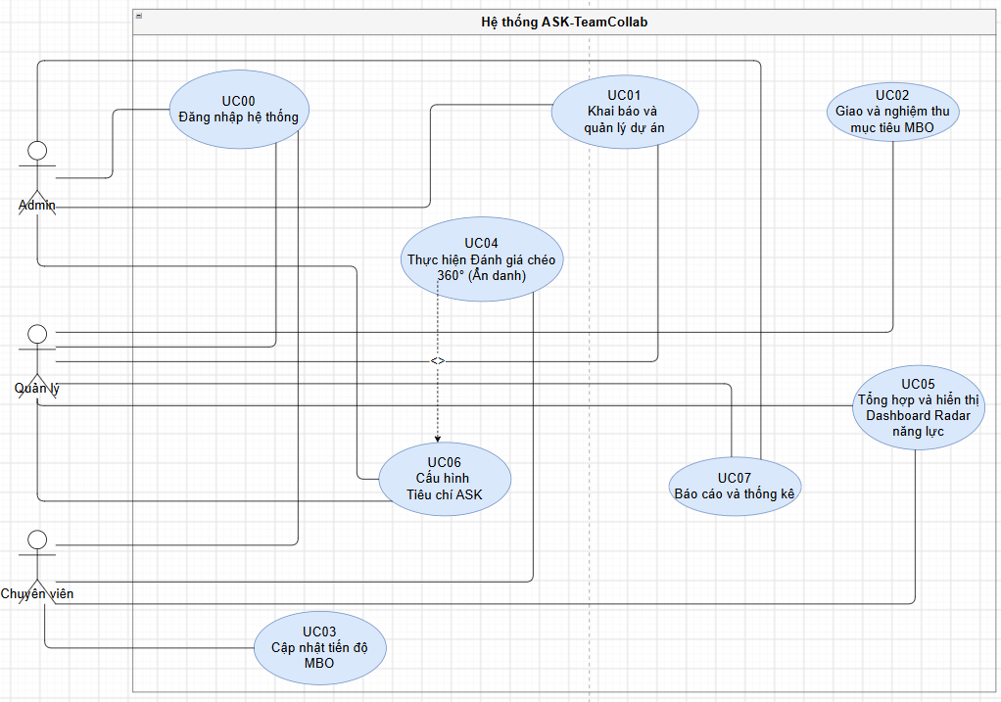
Hình 2.1. Sơ đồ Actor

2.2. Danh mục Các Use Case hệ Thống
Mã Use Case | Tên use case | Tác nhân chính | Mã YC chức năng liên kết (chương 1) | Thực thể CSDL tương tác (chương 4)
UC00 | Đăng nhập hệ thống | Tất cả người dùng | FR00 | NhanSu
UC01 | Khai báo và quản lý dự án | Quản lý / Admin | FR01 | DuAn, NhanSu
UC02 | Giao và nghiệm thu mục tiêu MBO | Quản lý / Trưởng nhóm | FR02, FR04 | MucTieu_MBO
UC03 | Cập nhật tiến độ MBO | Chuyên viên / Nhân viên | FR03 | MucTieu_MBO
UC04 | Thực hiện Đánh giá chéo ${360}^{∘}$ | Chuyên viên / Nhân viên | FR05, FR06 | DanhGia_Cheo, TieuChi_ASK
UC05 | Tổng hợp và hiển thị Dashboard Radar năng lực | Quản lý / Chuyên viên | FR07 | MucTieu_MBO, DanhGia_Cheo
UC06 | Cấu hình tiêu chí ASK | Admin / Quản lý | FR08 | TieuChi_ASK
UC07 | Báo cáo thống kê | Quản lý / Admin | FR09 | Tất cả các bảng (DuAn, NhanSu, MucTieu_MBO, DanhGia_Cheo, TieuChi_ASK)

2.3. Kịch bản đặc tả use case chi tiết

2.3.1. UC00: Đăng nhập hệ thống
Thuộc tính | Mô tả
Mã Use Case | UC00
Tên Use Case | Đăng nhập hệ thống
Tác nhân | Tất cả các vai trò (Admin, Quản lý, Chuyên viên)
Mô tả | Xác thực danh tính người dùng thông qua Email Google Workspace và điều hướng đến đúng giao diện chức năng tương ứng.
Tiền điều kiện | Tài khoản người dùng đã được Admin khai báo trước đó trong Bảng NhanSu.
Hậu điều kiện | Người dùng truy cập thành công vào phiên làm việc (Session) với đúng phân quyền.
Luồng sự kiện chính:
Bước | Nội dung
1 | Người dùng truy cập hệ thống ASK-TeamCollab.
2 | Hệ thống yêu cầu xác thực bằng Google OAuth (qua Supabase Auth).
3 | Người dùng đăng nhập thành công bằng email tổ chức (ví dụ: 2354050096phat@ou.edu.vn).
4 | Hệ thống truy vấn email trong bảng NhanSu trên Supabase, cấp Session Token và điều hướng theo vai trò:  - Admin: Chuyển đến màn hình Quản trị & Cấu hình tiêu chí ASK.  - Quản lý: Chuyển đến Dashboard Dự án & Nghiệm thu MBO.  - Chuyên viên: Chuyển đến màn hình Task MBO cá nhân & Đánh giá chéo.
Các luồng ngoại lệ:
Mã | Mô tả
E0.1 | Nội dung: Email chưa được khai báo  Điều kiện: Email Google đăng nhập không tồn tại trong bảng NhanSu trên Supabase.  Xử lý: Hiển thị thông báo "Tài khoản của bạn chưa được cấp quyền truy cập hệ thống. Vui lòng liên hệ Admin" và ngắt kết nối.
E0.2 | Nội dung: Tài khoản đang bị khóa/ngưng hoạt động  Điều kiện: Email tồn tại nhưng cột Trang_Thai trong bảng NhanSu mang giá trị "Đã nghỉ".  Xử lý: Từ chối tạo phiên đăng nhập và thông báo tài khoản đã ngừng hoạt động.

2.3.2. UC01: Khai báo và quản lý dự án
Thuộc tính | Mô tả
Mã Use Case | UC01
Tên Use Case | Khai báo và quản lý dự án
Tác nhân | Quản lý / Admin
Mô tả | Tạo dự án mới, thiết lập khoảng thời gian thực thi và gán danh sách nhân sự tham gia nhóm dự án.
Tiền điều kiện | Quản lý đã đăng nhập thành công vào hệ thống.
Hậu điều kiện | Bản ghi dự án mới được lưu vào Bảng DuAn và danh sách thành viên được khởi tạo.
Luồng sự kiện chính:
Bước | Nội dung
1 | Quản lý truy cập phân hệ "Quản lý Dự án" và chọn "Tạo dự án mới".
2 | Quản lý nhập các thông tin dự án gồm: Tên dự án, Ngày bắt đầu, Ngày kết thúc dự kiến.
3 | Quản lý tích chọn danh sách các Chuyên viên tham gia vào dự án từ bảng NhanSu.
4 | Quản lý nhấn "Lưu/Khởi tạo".
5 | Hệ thống ghi nhận thông tin dự án vào bảng DuAn trên cơ sở dữ liệu với trạng thái ban đầu là "Đang chạy" (Trang_Thai = "Đang chạy").
Các luồng ngoại lệ:
Mã | Mô tả
E1.1 | Nội dung: Ngày kết thúc nhỏ hơn ngày bắt đầu  Điều kiện: Người dùng nhập Ngay_Ket_Thuc có mốc thời gian sớm hơn Ngay_Bat_Dau.  Xử lý: Hệ thống báo lỗi Validation "Ngày kết thúc dự án không thể trước ngày bắt đầu" và từ chối lưu dữ liệu.
E1.2 | Nội dung: Sửa thông tin dự án khi đã đóng  Điều kiện: Dự án đã chuyển cột Trang_Thai sang giá trị "Đã đóng".  Xử lý: Hệ thống khóa chỉnh sửa và ẩn nút "Chỉnh sửa" danh sách thành viên để bảo toàn tính toàn vẹn dữ liệu cho các lượt đánh giá chéo.

2.3.3. UC02: Giao và nghiệm thu mục tiêu MBO
Thuộc tính | Mô tả
Mã Use Case | UC02
Tên Use Case | Giao và nghiệm thu mục tiêu MBO
Tác nhân | Quản lý / Trưởng nhóm
Mô tả | Thiết lập các chỉ tiêu MBO định lượng cho từng nhân sự trong dự án và thực hiện chấm điểm nghiệm thu khi kết thúc.
Tiền điều kiện | Dự án đã được khởi tạo và đang ở trạng thái "Đang chạy".
Hậu điều kiện | Dữ liệu MBO được lưu vào Bảng MucTieu_MBO và điểm số nghiệm thu được cập nhật trên hệ thống.
Luồng sự kiện chính:
Bước | Nội dung
1 | Quản lý chọn dự án đang chạy (Trang_Thai = "Đang chạy") và bấm "Thêm mục tiêu MBO".
2 | Quản lý chọn Chuyên viên phụ trách, nhập nội dung MBO, gán Trọng số (%) và Hạn hoàn thành.
3 | Quản lý bấm "Lưu", hệ thống lưu mục tiêu vào bảng MucTieu_MBO với tiến độ mặc định là 0%.
4 | Khi dự án kết thúc, Quản lý truy cập lại danh sách MBO của nhân sự để tiến hành nghiệm thu.
5 | Quản lý nhập điểm nghiệm thu (thang điểm 1–100 vào cột Diem_MBO), hệ thống cập nhật kết quả vào CSDL.
Các luồng ngoại lệ:
Mã | Mô tả
E2.1 | Nội dung: Tổng trọng số MBO khác 100%  Điều kiện: Tổng Trong_So các mục tiêu MBO được giao cho một nhân viên trong cùng một dự án có giá trị $≠100\%$.  Xử lý: Hệ thống hiển thị cảnh báo lỗi Validation "Tổng trọng số MBO phải bằng chính xác 100%" và từ chối kích hoạt/chốt giao việc.
E2.2 | Nội dung: Thay đổi MBO giữa chừng dự án  Điều kiện: Quản lý thực hiện chỉnh sửa nội dung hoặc thay đổi Trong_So của mục tiêu khi dự án đang trong quá trình thực hiện.  Xử lý: Hệ thống cho phép cập nhật nhưng tự động kích hoạt tiến trình ghi nhận nhật ký (Audit Log) lưu vết: người sửa, nội dung/trọng số cũ và mới, thời gian sửa và lý do chỉnh sửa để đảm bảo tính minh bạch.

2.3.4. UC03: Cập nhật tiến độ MBO
Thuộc tính | Mô tả
Mã Use Case | UC03
Tên Use Case | Cập nhật tiến độ MBO
Tác nhân | Chuyên viên / Nhân viên
Mô tả | Cho phép Chuyên viên chủ động cập nhật phần trăm hoàn thành (%) công việc MBO được giao theo thời gian thực.
Tiền điều kiện | Chuyên viên đã đăng nhập thành công và có mục tiêu MBO được phân công trong dự án đang ở trạng thái "Đang chạy".
Hậu điều kiện | Cột Tien_Do trong bảng MucTieu_MBO được cập nhật giá trị mới trên hệ thống cơ sở dữ liệu.
Luồng sự kiện chính:
Bước | Nội dung
1 | Chuyên viên đăng nhập và truy cập vào phân hệ "Công việc của tôi" (My Tasks).
2 | Hệ thống tự động lọc và hiển thị danh sách các mục tiêu MBO được phân công cho chính Chuyên viên trong các dự án đang chạy.
3 | Chuyên viên kéo thanh slide tiến độ hoặc nhập số phần trăm hoàn thành mới (từ 0% đến 100%) và bấm "Cập nhật".
4 | Hệ thống lưu giá trị tiến độ mới vào cột Tien_Do trong bảng MucTieu_MBO kèm mốc thời gian cập nhật.
Các luồng ngoại lệ:
Mã | Mô tả
E3.1 | Nội dung: Nhập % tiến độ vượt quá 100% hoặc số âm  Điều kiện: Người dùng nhập giá trị Tien_Do nhỏ hơn 0 hoặc lớn hơn 100 ($Tien_Do<0$ hoặc $Tien_Do>100$).  Xử lý: Hệ thống báo lỗi Validation ràng buộc miền giá trị "Tiến độ hoàn thành chỉ được nằm trong khoảng từ 0% đến 100%" và từ chối lưu dữ liệu.
E3.2 | Nội dung: Chuyên viên bị rút khỏi dự án / Nghỉ việc đột xuất  Điều kiện: Quản lý chuyển trạng thái của nhân sự sang "Đã ngưng" hoặc loại khỏi danh sách thành viên dự án.  Xử lý: Hệ thống tự động khóa quyền cập nhật tiến độ MBO của nhân sự này và hiển thị thông báo yêu cầu Quản lý thực hiện tái phân bổ lại các mục tiêu MBO chưa hoàn thành cho thành viên khác.

2.3.5. UC04: Thực hiện Đánh giá chéo ${360}^{∘}$ (Ẩn danh)
Thuộc tính | Mô tả
Mã Use Case | UC04
Tên Use Case | Thực hiện Đánh giá chéo 360° (Ẩn danh)
Tác nhân | Chuyên viên / Nhân viên
Mô tả | Cho phép các thành viên trong cùng dự án chấm điểm hành vi Thái độ (A) và Kỹ năng (S) của nhau một cách bảo mật, ẩn danh sau khi dự án kết thúc.
Tiền điều kiện | Dự án đã chuyển sang trạng thái "Đã đóng" (Trang_Thai = "Đã đóng") và thời gian hiện tại nằm trong "Cửa sổ đánh giá" (trong vòng 5 ngày kể từ khi đóng dự án).
Hậu điều kiện | Bản ghi đánh giá được lưu vào bảng DanhGia_Cheo trên cơ sở dữ liệu với mã người chấm đã được mã hóa ẩn danh (áp dụng chính sách Supabase RLS).
Luồng sự kiện chính:
Bước | Nội dung
1 | Chuyên viên đăng nhập vào hệ thống và truy cập phân hệ "Đánh giá chéo 360°".
2 | Hệ thống nạp danh sách các dự án đã kết thúc (Trang_Thai = "Đang đánh giá" hoặc "Đã đóng") mà Chuyên viên có tham gia và còn trong thời hạn đánh giá.
3 | Chuyên viên chọn một dự án, hệ thống hiển thị danh sách các đồng nghiệp cùng tham gia (đã tự động loại trừ chính bản thân Chuyên viên).
4 | Chuyên viên chọn một đồng nghiệp cần đánh giá, hệ thống tải danh mục tiêu chí ASK (nhóm Attitude và Skill theo thang điểm 1–5 sao).
5 | Chuyên viên chọn số sao đánh giá cho từng tiêu chí, nhập nhận xét/góp ý (nếu có) và nhấn "Gửi đánh giá".
6 | Hệ thống băm ẩn danh / gán mã phiên ngẫu nhiên (UUID) cho Ma_Nguoi_Danh_Gia và phân quyền truy vấn qua Supabase RLS Policy trước khi ghi vào CSDL.
Các luồng ngoại lệ:
Mã | Mô tả
E4.1 | Nội dung: Quá hạn đánh giá chéo / Trốn tránh đánh giá  Điều kiện: Quá 5 ngày (120 giờ) kể từ khi dự án đóng (Trang_Thai = "Đã đóng") mà Chuyên viên vẫn chưa hoàn thành việc chấm điểm đánh giá cho tất cả đồng nghiệp trong nhóm.  Xử lý: Hệ thống tự động kích hoạt cơ chế khóa phân quyền giao diện, tạm thời vô hiệu hóa quyền truy cập vào màn hình "Báo cáo cá nhân & Dashboard Radar" của Chuyên viên này cho đến khi hoàn tất toàn bộ nghĩa vụ đánh giá chéo.

2.3.6. UC05: Tổng hợp và hiển thị Dashboard Radar năng lực
Thuộc tính | Mô tả
Mã Use Case | UC05
Tên Use Case | Tổng hợp và hiển thị Dashboard Radar năng lực
Tác nhân | Quản lý / Trưởng nhóm
Mô tả | Tính điểm tổng hợp theo tỷ trọng và vẽ Biểu đồ Radar 3 trục năng lực (Attitude - Skill - Knowledge).
Tiền điều kiện | Dự án đã kết thúc và dữ liệu đánh giá MBO và Đánh giá chéo đã được nạp.
Hậu điều kiện | Biểu đồ Radar trực quan hiển thị trên Dashboard.
Luồng sự kiện chính:
Bước | Nội dung
1 | Người dùng truy cập vào mục "Báo cáo Năng lực" (Dashboard) trên giao diện hệ thống.
2 | Hệ thống tự động quét CSDL: lấy điểm nghiệm thu MBO ($K$) từ bảng MucTieu_MBO và tính điểm trung bình cộng đánh giá chéo ($A$ & $S$) từ bảng DanhGia_Cheo (quy đổi sang thang 100).
3 | Hệ thống áp dụng công thức tỷ trọng tính điểm tổng hợp:  $$\text{Điểm Tổng Hợp}=30\%×\text{MBO (K)}+35\%×\text{Attitude (A)}+35\%×\text{Skill (S)}$$
4 | Hệ thống kết xuất và hiển thị trực quan Biểu đồ Radar 3 trục (Spider Chart) thể hiện điểm mạnh/yếu thời gian thực trên màn hình.
Các luồng ngoại lệ:
Mã | Mô tả
E5.1 | Nội dung: Chưa đủ dữ liệu đánh giá chéo  Điều kiện: Dự án đã kết thúc và đã có điểm nghiệm thu MBO ($K$), nhưng nhân sự chưa có hoặc chưa đủ dữ liệu đánh giá chéo 360° từ đồng nghiệp đối với 2 trục Thái độ ($A$) và Kỹ năng ($S$) trong bảng DanhGia_Cheo.  Xử lý: Hệ thống tạm thời không tổng hợp điểm Radar toàn diện mà chỉ hiển thị điểm thành phần trục MBO ($K$), đồng thời hiển thị thông báo trạng thái: "Đang chờ dữ liệu đánh giá 360° từ đồng nghiệp" để tránh làm sai lệch biểu đồ và nhắc nhở tiến độ đánh giá.

2.3.7. UC06: Cấu hình Tiêu chí ASK
Thuộc tính | Mô tả
Mã Use Case | UC06
Tên Use Case | Cấu hình Danh mục Tiêu chí ASK
Tác nhân | Admin / Quản lý
Mô tả | Cho phép thiết lập, tùy biến linh hoạt danh mục tiêu chí đánh giá cho 2 nhóm năng lực Thái độ (Attitude) và Kỹ năng (Skill), cấu hình mô tả hành vi và thang điểm (1–5 sao) phù hợp với từng giai đoạn phát triển của tổ chức.
Tiền điều kiện | Đăng nhập với tài khoản Admin hoặc Quản lý.
Hậu điều kiện | Tiêu chí mới được lưu vào bảng TieuChi_ASK.
Luồng sự kiện chính:
Bước | Nội dung
1 | Admin truy cập menu "Cấu hình Hệ thống" $→$ chọn "Danh mục Tiêu chí ASK".
2 | Admin chọn thao tác: Thêm mới, Chỉnh sửa hoặc Ẩn tiêu chí.
3 | Admin nhập thông tin: Tên tiêu chí, Nhóm cấu phần (Attitude/Skill) và Nội dung mô tả hành vi.
4 | Admin bấm "Lưu", hệ thống xác thực dữ liệu và cập nhật vào bảng TieuChi_ASK.
Các luồng ngoại lệ:
Mã | Mô tả
E6.1 | Nội dung: Xóa tiêu chí đã từng được dùng để chấm điểm  Điều kiện: Admin thực hiện thao tác xóa một tiêu chí đánh giá nhưng Ma_Tieu_Chi này đã từng phát sinh dữ liệu chấm điểm trong bảng DanhGia_Cheo.  Xử lý: Do ràng buộc toàn vẹn dữ liệu (Foreign Key), hệ thống từ chối xóa vĩnh viễn (Hard Delete) và tự động chuyển sang trạng thái "Ẩn tiêu chí" (Soft Delete) để bảo toàn lịch sử đánh giá và báo cáo cũ.

2.3.8. UC07: Báo cáo và thống kê
Thuộc tính | Mô tả
Mã Use Case | UC07
Tên Use Case | Báo cáo và thống kê
Tác nhân | Quản lý / Admin
Mô tả | Kết xuất kết quả đánh giá tổng hợp MBO + ASK và lịch sử dự án ra tệp báo cáo (.xlsx hoặc .pdf) phục vụ xét khen thưởng, bổ nhiệm hoặc đào tạo.
Tiền điều kiện | Đăng nhập với tài khoản Quản lý hoặc Admin; dự án được chọn đã có dữ liệu đánh giá.
Hậu điều kiện | Tệp báo cáo định dạng Excel/PDF được xuất thành công, tự động ẩn danh tính người đánh giá và tải về máy.
Luồng sự kiện chính:
Bước | Nội dung
1 | Quản lý / Admin truy cập mục "Xuất Báo cáo & Lịch sử" trên giao diện hệ thống.
2 | Quản lý chọn bộ lọc báo cáo: theo Dự án, Phòng ban hoặc Mã nhân viên.
3 | Hệ thống truy vấn điểm từ MucTieu_MBO và DanhGia_Cheo, tự động tính điểm ASK tổng hợp và dựng biểu đồ Radar.
4 | Quản lý chọn định dạng xuất file theo mong muốn ("Xuất PDF" hoặc "Xuất Excel").
5 | Hệ thống tải file về thiết bị.
Các luồng ngoại lệ:
Mã | Mô tả
E7.1 | Nội dung: Báo cáo chưa đủ điều kiện - Dữ liệu rỗng  Điều kiện: Quản lý chọn xuất báo cáo cho dự án chưa có điểm nghiệm thu MBO và chưa có bản ghi đánh giá 360° nào.  Xử lý: Hệ thống từ chối tạo file và hiển thị cảnh báo: "Không thể xuất báo cáo. Dự án chưa có dữ liệu nghiệm thu MBO hoặc đánh giá 360°".
E7.2 | Nội dung: Truy xuất vi phạm tính ẩn danh 360°  Điều kiện: Người dùng thực hiện trích xuất báo cáo chi tiết có chứa dữ liệu nhật ký đánh giá chéo.  Xử lý: Bộ lọc bảo mật tự động ẩn hoàn toàn hoặc băm mã hóa trường Ma_Nguoi_Danh_Gia (ví dụ: HASH_ANON_xxx), chỉ xuất điểm trung bình và nội dung góp ý chung.
E7.3 | Nội dung: Lỗi trích xuất do quá tải hoặc mất kết nối  Điều kiện: Quá trình tạo file bị đứt kết nối mạng hoặc tệp dữ liệu trích xuất quá lớn (>1.000 dòng).  Xử lý: Hệ thống chuyển tiến trình sang xử lý nền (Pending) và hiển thị thông báo: "Hệ thống đang xử lý dữ liệu lớn. Tệp báo cáo sẽ được gửi trực tiếp về email sau khi hoàn tất".

3. MÔ HÌNH LUỒNG DỮ LIỆU (DFD)

3.1. DFD Mức Ngữ Cảnh (Mức 0)
Nhằm mô hình hóa sự chuyển dịch dữ liệu theo phương pháp SADT, Sơ đồ DFD Mức 0 xác định ranh giới tương tác dữ liệu giữa các tác nhân ngoài và hệ thống.
3.1.1. Danh mục tác nhân ngoài và kho dữ liệu quy ước
Tác nhân ngoài: Admin, Quản lý, Chuyên viên.
Ký hiệu kho dữ liệu:
  - D1: Kho NhanSu (Tài khoản & Phân quyền)
  - D2: Kho DuAn (Thông tin dự án & Thành viên)
  - D3: Kho MucTieu_MBO (Chỉ tiêu MBO & Tiến độ & Điểm nghiệm thu)
  - D4: Kho TieuChi_ASK (Bộ tiêu chí Attitude/Skill)
  - D5: Kho DanhGia_Cheo (Bản ghi chấm điểm ${360}^{∘}$ ẩn danh)
3.1.2. Sơ đồ luồng dữ liệu ngữ cảnh tổng quan (DFD mức 0)
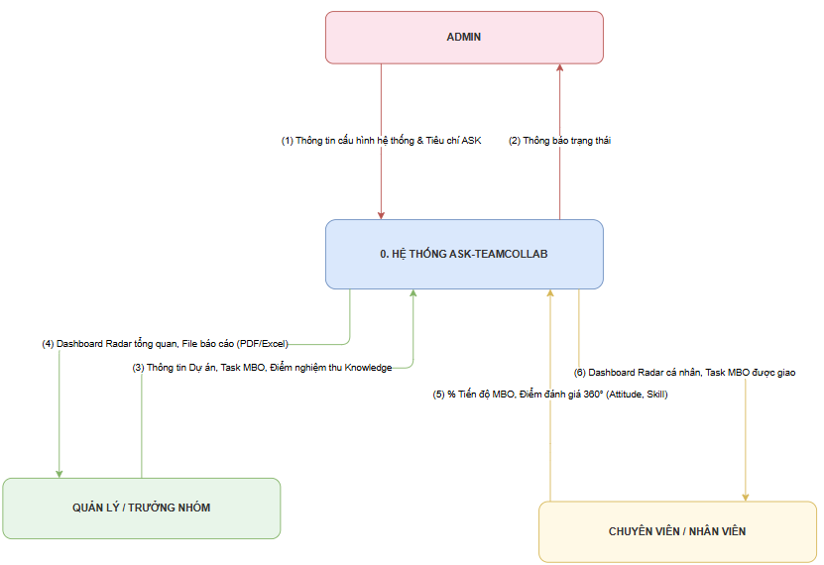
Hình 3.1. Sơ đồ ngữ cảnh tổng quan
Dữ liệu vào:
Admin $→$ Hệ thống: Thông tin tài khoản nhân sự, Bộ tiêu chí ASK Master & Thang điểm.
Quản lý $→$ Hệ thống: Thông tin dự án, Danh sách thành viên, Chỉ tiêu MBO & Trọng số %, Điểm nghiệm thu MBO.
Chuyên viên $→$ Hệ thống: Tài khoản đăng nhập, % Tiến độ MBO, Điểm đánh giá chéo đồng nghiệp ${360}^{∘}$ + Lời góp ý.
Dữ liệu ra:
Hệ thống $→$ Admin: Nhật ký truy cập, Báo cáo cấu hình hệ thống.
Hệ thống $→$ Quản lý: Dashboard Radar Chart tổng hợp năng lực dự án/phòng ban, File báo cáo kết xuất (Excel/PDF).
Hệ thống $→$ Chuyên viên: Danh sách task MBO được giao, Màn hình đánh giá chéo đồng nghiệp, Hồ sơ năng lực cá nhân (Biểu đồ Radar).

3.1.3. Bảng Mô tả chi tiết luồng dữ liệu ngữ cảnh
STT | Tác nhân | Luồng dữ liệu đầu vào | Luồng dữ liệu đầu ra | Mã FR / UC Liên kết
1 | Admin | • Email xác thực đăng nhập Google Workspace  • Khai báo/Cập nhật Bộ tiêu chí ASK Master.  • Cấu hình thang điểm và trọng số. | • Trạng thái xác thực tài khoản.  • Lịch sử tác động cấu hình (Audit Log). | FR00, FR08  (UC00, UC06)
2 | Quản lý / Trưởng nhóm | • Khởi tạo Dự án & Phân công nhân sự.  • Thiết lập Task MBO, Trọng số % & Hạn chót.  • Điểm nghiệm thu MBO (Knowledge - thang 1-100). | • Dashboard Radar Chart năng lực nhóm/dự án.  • File báo cáo tổng hợp (.xlsx/.pdf).  • Cảnh báoValidation (Tổng % MBO $≠100\%$). | FR01, FR02, FR04, FR07, FR09  (UC01, UC02, UC05, UC07)
3 | Chuyên viên / Nhân viên | • Cập nhật phần trăm tiến độ MBO real-time.  • Phiếu chấm 1-5 sao Thái độ (A) & Kỹ năng (S) cho đồng nghiệp.  • Lời nhắn góp ý ẩn danh. | • Danh mục Task MBO cá nhân được giao.  • Hồ sơ Năng lực cá nhân (Radar Chart 3 trục ASK).  • Cảnh báo khóa màn hình nếu trốn tránh đánh giá 360°.

3.2. Sơ đồ luồng dữ liệu mức 1 (DFD mức 1)
Khi phân rã từ Mức 0 xuống Mức 1, Hộp đen 0. Hệ thống tách thành 4 tiến trình xử lý chính (đảm bảo tính cân bằng luồng dữ liệu vào/ra và tương ứng với các nhóm Use case tại Chương 2):
- Tiến trình 1.0 - Quản trị Hệ thống & Cấu hình: Tiếp nhận đăng nhập Google OAuth 2.0, xác thực vai trò và xử lý danh mục Tiêu chí ASK Master (Tương ứng UC00, UC06).
- Tiến trình 2.0 - Quản lý Dự án & Giao MBO: Tiếp nhận khai báo dự án, gán nhân sự, giao chỉ tiêu MBO, cập nhật tiến độ % và chấm điểm nghiệm thu MBO (Knowledge) (Tương ứng UC01, UC02, UC03).
- Tiến trình 3.0 - Mã hóa & Xử lý Đánh giá chéo ${360}^{∘}$: Nạp bộ tiêu chí ASK, tiếp nhận điểm chấm 1-5 sao Thái độ & Kỹ năng, tự động kích hoạt hàm băm bảo mật / sinh UUID ẩn danh danh tính người chấm và thiết lập quyền truy cập qua Supabase RLS (Tương ứng UC04).
- Tiến trình 4.0 - Tổng hợp Điểm & Trực quan hóa Dashboard: Đọc dữ liệu MBO và Đánh giá chéo, áp công thức tỷ trọng (30% MBO + 35% A + 35% S), render Biểu đồ Radar 3 trục và xuất file Báo cáo PDF/Excel (Tương ứng UC05, UC07).
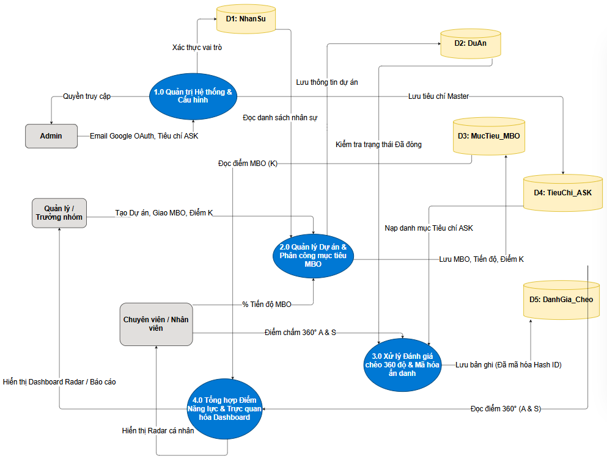
Hình 3.2. Sơ đồ DFD mức 1
3.3. Diễn giải chi tiết các tiến trình xử lý
Tiến trình 1.0: Quản trị Hệ thống & Cấu hình
Tương ứng Use Case: UC00 (Đăng nhập hệ thống), UC06 (Cấu hình tiêu chí ASK).
Mã FR liên kết: FR00, FR08.
Mô tả xử lý:
  - Tiếp nhận email đăng nhập Google Workspace, đối chiếu thông tin trong Kho D1 (NhanSu) để xác thực vai trò và cấp phiên làm việc.
  - Tiếp nhận yêu cầu cập nhật bộ tiêu chí ASK từ Admin, kiểm tra ràng buộc khóa ngoại với Kho D5 (DanhGia_Cheo). Nếu tiêu chí đã dùng chấm điểm $→$ Thực hiện chuyển trạng thái ẩn. Nếu chưa dùng $→$ Cập nhật vào Kho D4 (TieuChi_ASK).
Luồng dữ liệu vào | Nguồn | Luồng dữ liệu ra | Đích | Kho Dữ Liệu Tương Tác
Thông tin Đăng nhập (Email) | Admin / User | Cấp quyền truy cập / Cảnh báo từ chối | User | D1: NhanSu
Danh mục Tiêu chí ASK mới | Admin / Quản lý | Cập nhật Bảng Tiêu chí Master | Kho D4 | D4: TieuChi_ASK, D5: DanhGia_Cheo
Tiến trình 2.0: Quản lý Dự án & Phân công Mục tiêu MBO
Tương ứng Use Case: UC01 (Khai báo và quản lý dự án), UC02 (Giao và nghiệm thu mục tiêu MBO), UC03 (Cập nhật tiến độ MBO).
Mã FR liên kết: FR01, FR02, FR03, FR04.
Mô tả xử lý:
  - Tiếp nhận thông tin khởi tạo dự án và danh sách thành viên từ Quản lý $→$ Ghi nhận vào Kho D2 (DuAn).
  - Tiếp nhận các task MBO, trọng số % và hạn chót $→$ Thực hiện kiểm tra ràng buộc Validation (Tổng trọng số MBO $=100\%$). Nếu hợp lệ $→$ Ghi vào Kho D3 (MucTieu_MBO). Nếu Quản lý sửa MBO mid-project $→$ Tự động ghi nhận Audit Log.
  - Tiếp nhận % cập nhật tiến độ từ Chuyên viên $→$ Cập nhật cột Tien_Do vào Kho D3.
  - Khi dự án đóng, tiếp nhận điểm chấm MBO (1-100) từ Quản lý $→$ Lưu điểm nghiệm thu làm căn cứ cho cấu phần Knowledge (K).
Luồng dữ liệu vào | Nguồn | Luồng dữ liệu ra | Đích | Kho Dữ Liệu Tương Tác
Khai báo Dự án & Thành viên | Quản lý | Bản ghi Dự án mới | Kho D2 | D2: DuAn, D1: NhanSu
Thiết lập MBO & Trọng số % | Quản lý | Cảnh báo Validation / Ghi MBO | Kho D3 | D3: MucTieu_MBO
Cập nhật % Tiến độ công việc | Chuyên viên | Tiến độ công việc mới | Kho D3 | D3: MucTieu_MBO
Chấm điểm Nghiệm thu MBO | Quản lý | Điểm Knowledge (K) đã chốt | Kho D3 | D3: MucTieu_MBO, D2: DuAn
Tiến trình 3.0: Xử lý Đánh giá chéo ${360}^{∘}$ & Mã hóa Ẩn danh
Tương ứng Use Case: UC04 (Thực hiện đánh giá chéo ${360}^{∘}$).
Mã FR liên kết: FR05, FR06.
Mô tả xử lý:
  - Kiểm tra trạng thái dự án từ Kho D2 (DuAn). Nếu Trang_Thai = "Đã đóng" và nằm trong cửa sổ $≤5\text{ ngày}$ $→$ Cho phép hiển thị giao diện Đánh giá chéo.
  - Nạp bộ tiêu chí Attitude & Skill từ Kho D4 (TieuChi_ASK).
  - Tiếp nhận điểm chấm (1-5 sao) và nhận xét từ Chuyên viên.
  - Kích hoạt Thuật toán Mã hóa: Chuyển đổi mã người chấm Ma_Nguoi_Danh_Gia thành chuỗi Hash ngẫu nhiên (hoặc mã ẩn danh) trước khi ghi bản ghi hoàn chỉnh vào Kho D5 (DanhGia_Cheo).
Luồng dữ liệu vào | Nguồn | Luồng dữ liệu ra | Đích | Kho Dữ Liệu Tương Tác
Yêu cầu tải danh sách đánh giá | Chuyên viên | Danh sách đồng nghiệp & Tiêu chí | Chuyên viên | D2: DuAn, D4: TieuChi_ASK
Phiếu chấm điểm 360° + Lời góp ý | Chuyên viên | Bản ghi chấm điểm đã mã hóa Hash | Kho D5 | D5: DanhGia_Cheo
Tiến trình 4.0: Tổng hợp Điểm Năng lực & Trực quan hóa Dashboard
Tương ứng Use Case: UC05 (Tổng hợp và hiển thị Dashboard Radar năng lực), UC07 (Báo cáo thống kê).
Mã FR liên kết: FR07, FR09.
Mô tả xử lý:
  - Quét dữ liệu điểm MBO từ Kho D3 và tính điểm trung bình cộng Attitude & Skill từ Kho D5.
  - Áp dụng Công thức Tỷ trọng Năng lực Tổng hợp:
$$\text{Điểm Tổng Hợp}=30\%×\text{MBO (K)}+35\%×\text{Attitude (A)}+35\%×\text{Skill (S)}$$
  - Render biểu đồ Radar 3 trục năng lực thời gian thực hiển thị lên Dashboard của Quản lý và Chuyên viên.
  - Khi Quản lý/Admin bấm "Xuất báo cáo", tiến hành trích xuất dữ liệu tổng hợp ra định dạng PDF/Excel (đã lọc ẩn danh thông tin người chấm).
Luồng dữ liệu vào | Nguồn | Luồng dữ liệu ra | Đích | Kho dữ liệu tương tác
Yêu cầu xem báo cáo / Dashboard | Quản lý / Chuyên viên | Biểu đồ Radar 3 trục năng lực (A-S-K) | Màn hình | D3: MucTieu_MBO, D5: DanhGia_Cheo
Lệnh xuất file Báo cáo | Quản lý / Admin | Tệp file Báo cáo (.pdf / .xlsx) | Thiết bị User

4. MÔ HÌNH DỮ LIỆU THỰC THỂ QUAN HỆ (ERD)

4.1. Sơ đồ thực thể quan hệ (ERD)
Mối quan hệ | Bản số | Ý nghĩa nghiệp vụ
NhanSu – MucTieu_MBO | 1 – 0..N | Một nhân sự có thể chưa được giao hoặc được giao nhiều mục tiêu MBO trong các dự án; mỗi mục tiêu MBO chỉ thuộc về và gán cho duy nhất một nhân sự phụ trách.
DuAn – MucTieu_MBO | 1 – 1..N | Một dự án khi triển khai có một hoặc nhiều mục tiêu MBO cần thực hiện; mỗi mục tiêu MBO chỉ trực thuộc duy nhất một dự án cụ thể.
DuAn – DanhGia_Cheo | 1 – 0..N | Một dự án có thể chưa phát sinh (khi chưa đóng/chưa mở đợt) hoặc phát sinh nhiều lượt đánh giá chéo ${360}^{∘}$ giữa các thành viên; mỗi bản ghi đánh giá chéo chỉ thuộc về duy nhất một dự án.
TieuChi_ASK – DanhGia_Cheo | 1 – 0..N | Một tiêu chí ASK có thể chưa được dùng hoặc được áp dụng để chấm điểm trong nhiều lượt đánh giá chéo khác nhau; mỗi bản ghi chi tiết đánh giá chéo chỉ ứng với một tiêu chí ASK nhất định.
NhanSu – DanhGia_Cheo (Người chấm) | 1 – 0..N | Một nhân sự có thể chưa thực hiện hoặc thực hiện nhiều lượt chấm điểm đánh giá chéo cho đồng nghiệp; mỗi bản ghi đánh giá chéo xuất phát từ một người chấm (được mã hóa ẩn danh).
NhanSu – DanhGia_Cheo (Người được chấm) | 1 – 0..N | Một nhân sự có thể chưa nhận hoặc nhận được nhiều lượt đánh giá phản hồi từ các đồng nghiệp trong nhóm; mỗi bản ghi đánh giá chéo ghi nhận kết quả cho duy nhất một nhân sự.

4.2. Bảng đặc tả dữ liệu

4.2.1. Bảng NhanSu (Danh mục Nhân sự)
Tên trường | Diễn giải | Kiểu dữ liệu | Khóa / Ràng Buộc
Ma_Nhan_Vien | Mã định danh nhân viên | Text / String | PK (Khóa chính)
Ho_Ten | Họ và tên nhân viên | Text / String | Not Null
Email | Email Google Workspace | Text / String | Unique / Not Null
Phong_Ban | Phòng ban công tác | Text / String | Enum
Chuc_Danh | Chức danh chuyên môn | Text / String
Trang_Thai | Trạng thái làm việc | Text / String | Enum ("Hoạt động", "Đã nghỉ")

4.2.2. Bảng DuAn (Danh mục Dự án)
Tên trường | Diễn giải | Kiểu dữ liệu | Khóa / Ràng Buộc
Ma_Du_An | Mã định danh dự án | Text / String | PK (Khóa chính)
Ten_Du_An | Tên gọi dự án | Text / String | Not Null
Ngay_Bat_Dau | Ngày khởi chạy dự án | Date | Not Null
Ngay_Ket_Thuc | Ngày dự kiến kết thúc | Date | $≥$ Ngay_Bat_Dau
Ngay_Dong_Du_An | Ngày thực tế đóng dự án | Date / DateTime | Dùng tính "Cửa sổ 5 ngày"
Ma_Truong_Nhom | Mã nhân viên Trưởng nhóm | Text / String | FK (Trỏ đến NhanSu)
Trang_Thai | Trạng thái dự án | Text / String | Enum ("Đang chạy", "Đã đóng")

4.2.3. Bảng MucTieu_MBO (Quản trị Mục tiêu MBO)
Tên trường | Diễn giải | Kiểu dữ liệu | Khóa / Ràng Buộc
Ma_Muc_Tieu | Mã định danh mục tiêu | Text / String | PK (Khóa chính)
Ma_Du_An | Mã dự án chứa mục tiêu | Text / String | FK (trỏ đến DuAn)
Ma_Nhan_Vien | Người chịu trách nhiệm | Text / String | FK (trỏ đến NhanSu)
Noi_Dung | Chi tiết công việc MBO | Text / String | Not Null
Trong_So | Trọng số phần trăm (%) | Decimal / Number | $1-100\%$;  Validation: $\sum{\text{Trong_So}}=100\%$
Tien_Do | Phần trăm hoàn thành | Decimal / Number | 0 - 100%
Diem_MBO | Điểm sếp nghiệm thu | Integer | Thang điểm $1-100$ (Knowledge)

4.2.4. Bảng TieuChi_ASK (Danh mục Tiêu chí Đánh giá)
Tên trường | Diễn giải | Kiểu dữ liệu | Khóa / Ràng Buộc
Ma_Tieu_Chi | Mã định danh tiêu chí | Text | PK (Khóa chính)
Nhom_Nang_Luc | Nhóm cấu phần ASK | Enum ("Attitude", "Skill")
Noi_Dung_Mo_Ta | Mô tả hành vi tiêu chí | String | Not Null
Thang_Diem | Thang đo đánh giá | Integer | Mặc định "1-5 sao"

4.2.5. Bảng DanhGia_Cheo (Nhật ký Đánh giá 360°)
Tên trường | Diễn giải | Kiểu dữ liệu | Khóa / Ràng Buộc
Ma_Luot_Danh_Gia | Mã lượt đánh giá | Text / String | PK (Khóa chính)
Ma_Du_An | Mã dự án phát sinh | Text / String | FK (trỏ đến DuAn)
Ma_Nguoi_Danh_Gia | Mã người chấm (Mã hóa) | Text / String | UUID / Hash String (Mã hóa ẩn danh danh tính người chấm qua cơ chế Backend / UUID v4)
Ma_Nguoi_Duoc_Danh_Gia | Mã người được chấm | Text / String | FK (trỏ đến NhanSu)
Ma_Tieu_Chi | Mã tiêu chí chấm | Text / String | FK (trỏ đến TieuChi_ASK)
So_Diem | Điểm số đánh giá | Integer | Thang điểm từ 1 đến 5
Loi_Nhan | Lời nhắn góp ý | Text / Long String | Optional (bảo mật ẩn danh)
Ngay_Danh_Gia | Thời gian chấm | DateTime | System timestamp

